Министерство образования и науки Украины
Национальный аэрокосмический университет
им. Н.Е. Жуковского
«ХАИ»

Кафедра «ИУС»
302

Лабораторная работа № 1

«ОСНОВЫ СОЗДАНИЯ ПРОГРАММ НА ЯЗЫКЕ АССЕМБЛЕР»

по курсу: «Компъютерная схемотехника и архитектура компъютеров»

Выполнил:
студент группы 326ст
Лаворчук В.И.

Харьков 2015

Цель работы – ознакомиться со специальными программными средствами, предназначенными для преобразования исходных текстов на языке Ассемблер к виду, приемлемому для выполнения на компьютере.

Порядок выполнения работы

- Изучить методические указания к данной лабораторной работе.
- Ознакомиться со средой отладчика Turbo Debugger.
- Оформить отчет и сдать работу.

Как завершить выполняемую программу? В действительности, завершение программы - это довольно сложная последовательность операций, в которую входит, в частности, освобождение памяти, занятой завершившейся программой, а также вызов той системной программы (конкретно - командного процессора COMMAND.COM), которая выведет на экран запрос DOS, и будет ожидать ввода следующих команд оператора. Все эти действия выполняет функция DOS с номером 4Ch. Эта функция предполагает, что в регистре AL находится код завершения нашей программы, который она передаст DOS. Если программа завершилась успешно, код завершения должен быть равен 0, поэтому мы в одном предложении mov AX,4C00h загружаем в АН 4Ch, а в AL - 0, и вызываем DOS уже знакомой нам командой int 21h.

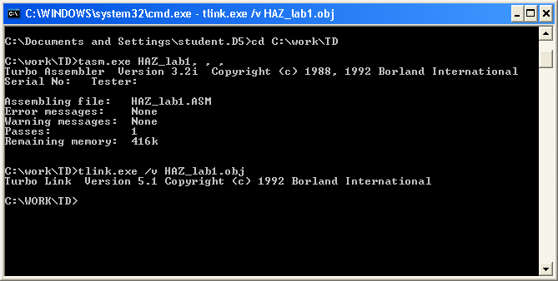

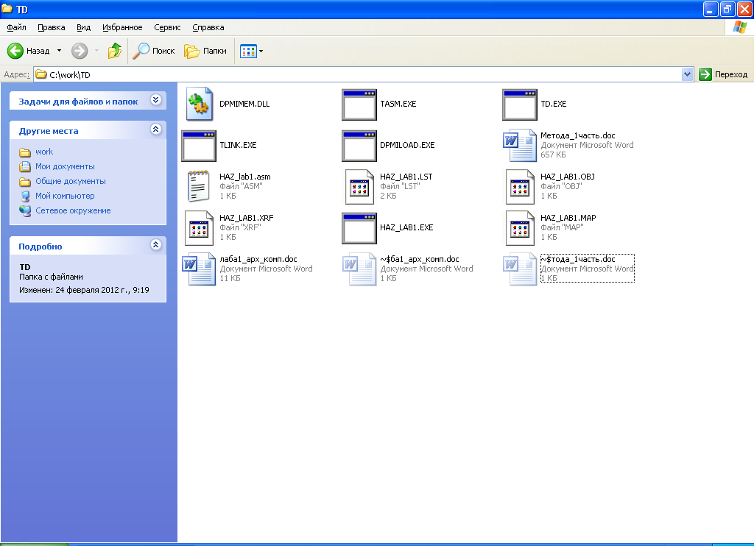

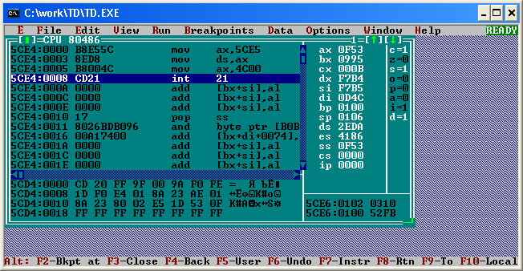
Выводы: во время выполнения лабораторной работы я приобрел практические навыки создания и отладки приложений, написанных на языке Assembler.

